DALLMER Duschrinne CeraFloor Individual rotgold matt, 800-1500 mm

Dallmer

Eigenschaften

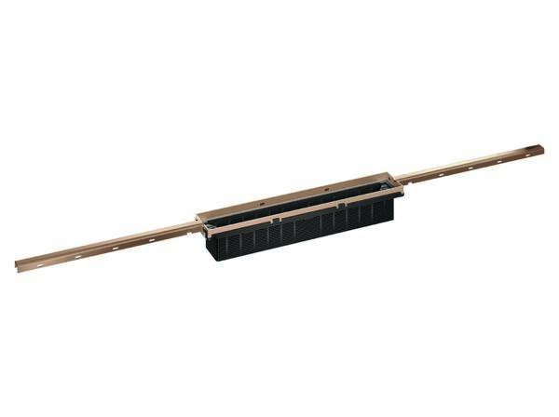

GTIN:

4001636537645

HAN:

537645

Farbton

rotgold

Form

gerade Rinne

Oberfläche

beschichtet, matt

Produkt

Ablauf mit Duschrinnenaufsatz

Werkstoff

Edelstahl

Breite (mm)

14,00

Länge (mm)

700,00 - 1.500,00

Belastungsklasse

K 3

Eignung Bodenbelag (mm)

12 - 32